پروژه درس مهندسی اینترنت

بخش اول – آشنایی با HTML و CSS



ترم دوم

سال تحصیلی ۹۶-۹۷

هدف از این بخش پروژه آشنایی بیشتر شما با HTML و CSS و همچنین آمادگی شما برای امتحان درس است. با توجه به اینکه این ترم قصد داریم بیشتر روی جنبه‌های کاربردی مهندسی اینترنت تمرکز کنیم، این بخش از پروژه را به صورتی تهیه کردیم که در ادامه‌ی پروژه بتوانید از آن استفاده کنید. در ابتدا اندکی به کلیت پروژه می‌پردازیم.

# تعریف پروژه

از شما خواسته شده که برای شرکتی که قصد فروش پوشاک را دارد وب‌سایتی تهیه کنید تا کاربران بتوانند با استفاده از این وب‌سایت به طور آنلاین لباس‌های خود را خریداری کنند. در این پروژه شما طرح گرافیکی از پیش تعیین شده‌ای برای ساخت وب‌سایت ندارید و باید از سلیقه و طراحی خود استفاده کنید. البته برای اینکه کارتان بیش از اندازه سخت نباشد، مجموعه‌ای قالب‌ها در اختیار شما قرار داده شده است با استفاده از آن‌ها سایت خود را طراحی کنید.

این طراحی‌ها به زودی در اختیار شما قرار داده خواهند شد، اما هم‌اکنون شما باید برای کار خود یک مجموعه‌ابزار طراحی رابط کاربری[1] آماده کنید. شما در این بخش از پروژه، مسئول پیاده‌سازی صفحات ایستای[2] سایت هستید. منظور از صفحات ایستا آن‌هایی است که صرفا به المان‌های تصویری ایستا خلاصه می‌شوند و functionality خاصی ندارند. نمونه‌ای از صفحات را می‌توان صفحه‌ی «درباره‌ی ما» و امثال آن دانست.

# لیست صفحات

صفحاتی که باید پیاده‌سازی کنید به شرح زیر می‌باشد:

* درباره‌ی ما
* تماس با ما
* شرایط بازگرداندن کالا

برای هریک از این صفحات عکس‌هایی در این سند و به طور جداگانه در آدرس **فلان فلان** قرار داده شده است. شما باید این صفحات را با مطابق این عکس‌ها پیاده‌سازی کنید. برای هریک از قسمت‌های صفحه که تعاملی با کاربر دارند نیز قسمتی به طور جداگانه قرار داده شده که وضعیت هریک از این اجزا را در حالت عادی، کلیک شده و hover نشان می‌دهد. شما می‌باید این اجزا را نیز دقیقا مطابق همین قسمت پیاده‌سازی کنید.

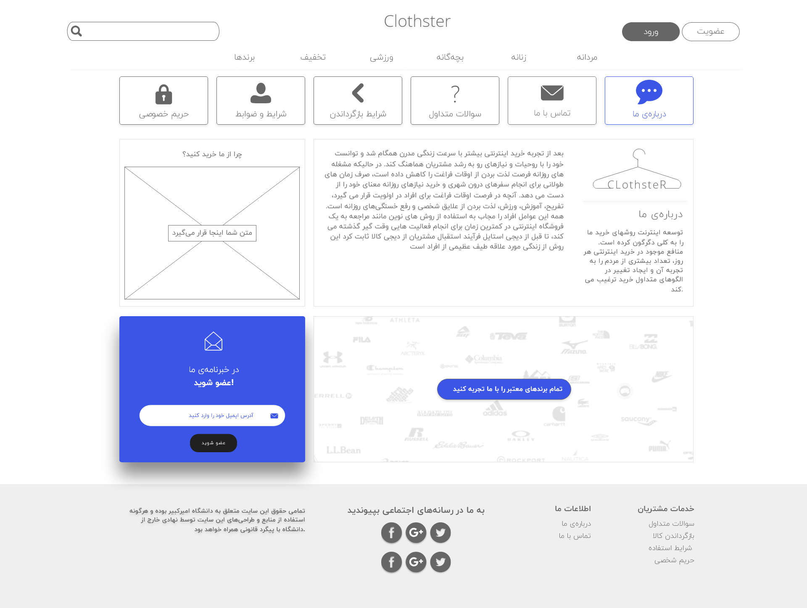

تصویر شماره ۱ - صفحه‌ی درباره‌ی ما

# نکات پیاده‌سازی

شما در پیاده‌سازی این صفحات **به هیچ وجه** نمی‌توانید از فریم‌ورک‌های CSS استفاده کنید و تنها مجاز به استفاده از HTML و CSS خام هستید. (اما می‌توانید از امکانات CSS 3.0 مانند Flex Box و امثال آن استفاده کنید، استفاده از این امکانات توصیه می‌شود).

استفاده از **جاوااسکریپت[3]** و هرگونه زبان اسکریپت نویسی دیگری (تایپ‌اسکریپت و غیره) در پیاده‌سازی این صفحات **غیرمجاز** است.

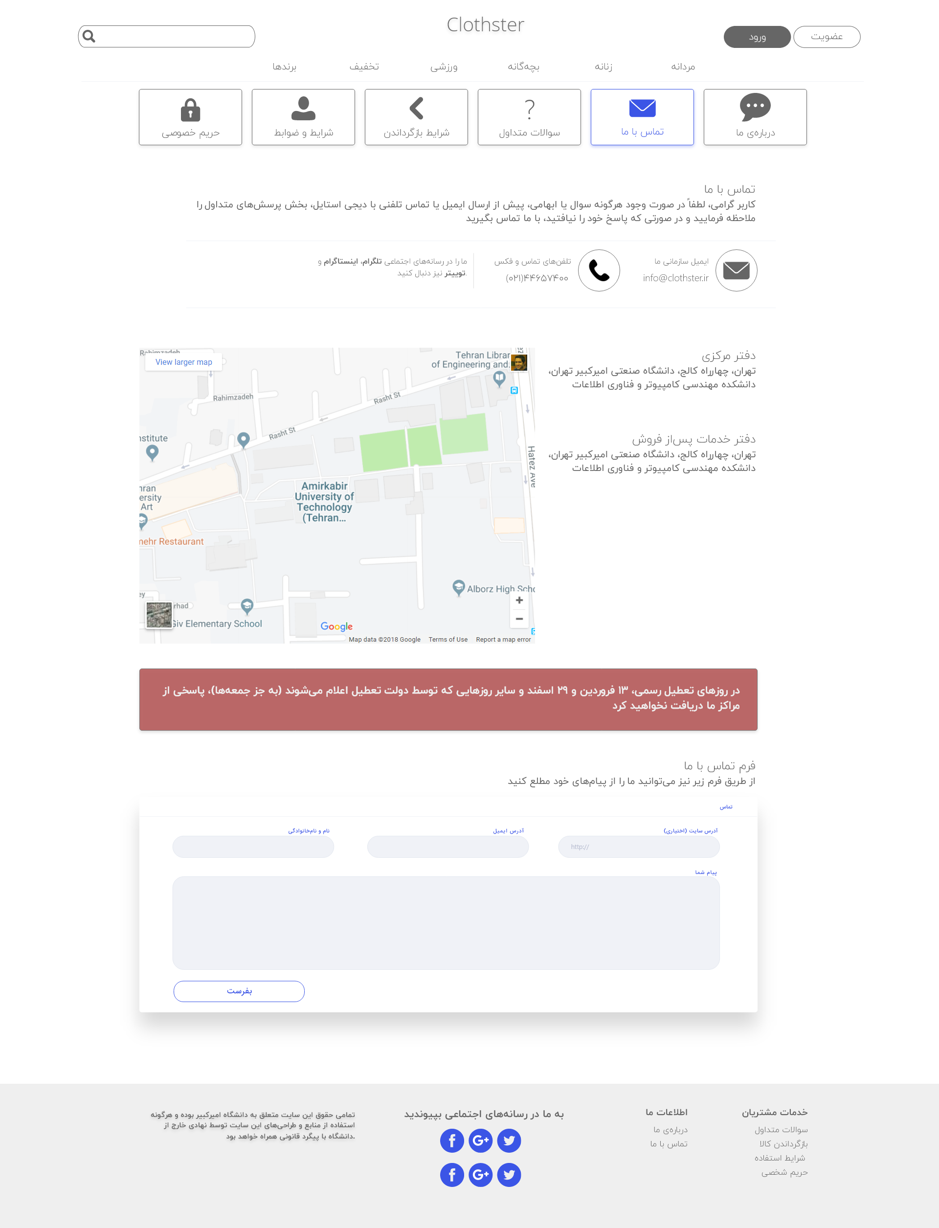

تصویر شماره ۲ - صفحه‌ی تماس‌ با ما

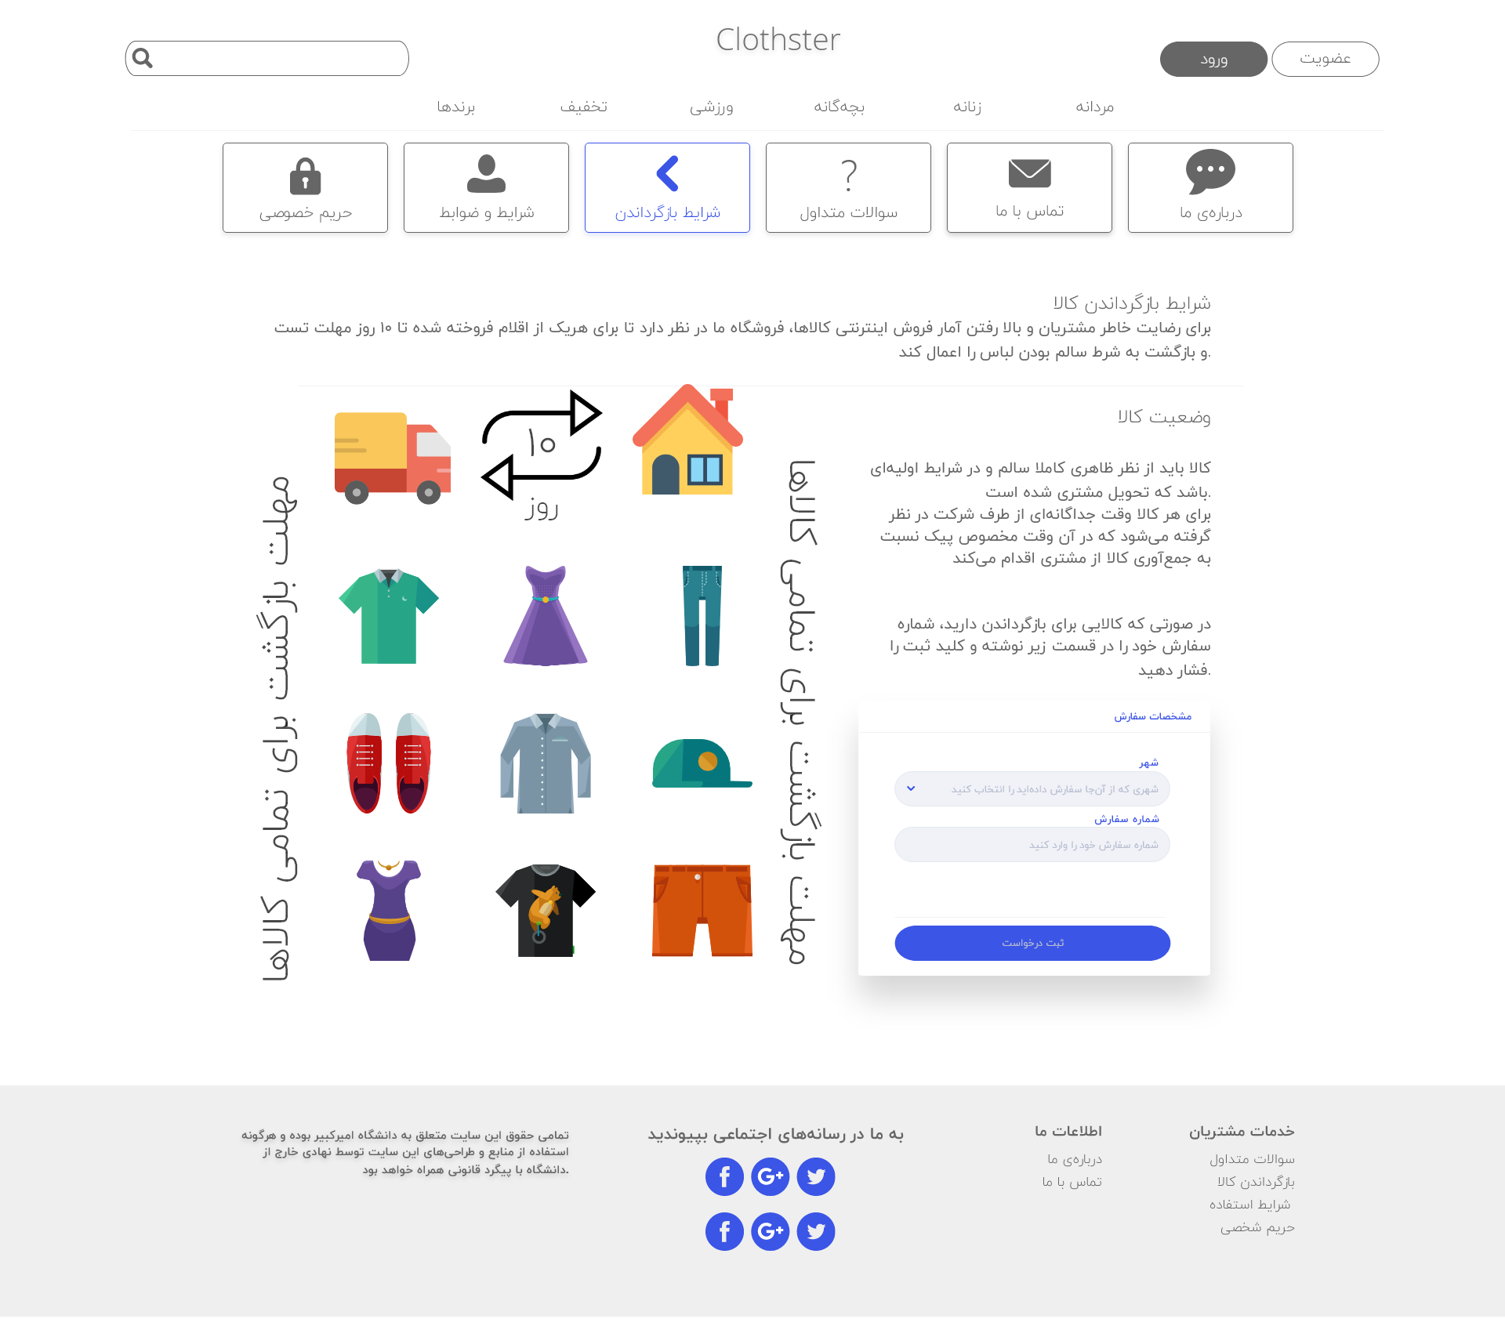

تصویر شماره ۳ - صفحه‌ی بازگرداندن کالا

پیاده‌سازی این پروژه به صورت انفرادی می‌باشد و اجرای گروهی آن **مجاز نمی‌باشد.**

# طراحی ماژولار با قابلیت استفاده‌ی مجدد از اجزا

امروزه طراحی‌های سمت Front وب به سوی استفاده‌ی هرچه بیشتر از اجزای جدا از هم[4] پیش می‌رود؛ فلسفه‌ی چنین حرکتی این است که شما طراحی‌های خود را به صورت چندین قسمت جدا از هم انجام دهید و سپس با کنار هم قراردادن این قسمت‌ها، طرح کلی خود را بسازید. شما با این نحوه‌ی پیاده‌سازی در قسمت‌های جلوتر پروژه‌ی خود بیشتر آشنا خواهید شد، اما در حال حاضر و برای پیاده‌سازی این قسمت از پروژه نیز کارهایی وجود دارد که می‌توانید با انجام آن‌ها به سمت یک پیاده‌سازی ماژولار حرکت کنید. برای این‌ کار ابتدا باید صفحه‌ی خود را به تعدادی از اجزای جدا از هم تقسیم کنید. برای مثال می‌توان صفحه‌ی بازگرداندن کالا را به قسمت‌های زیر تقسیم کرد:

* قسمت نوار ناوبری[5] که در بالای صفحه وجود دارد.
* قسمت دکمه‌های بلوکی که در زیر نوار ناوبری قرار دارند.
* متن عادی موجود در صفحه.
* قسمت فرم درخواست بازگشت.
* قسمت پانوشت[6] در انتهای صفحه.

شما می‌توانید فایلی به نام Return.html در نظر بگیرید و در آن ساختار تمام قسمت‌های صفحه را بدون توجه به این تقسیم‌بندی پیاده‌سازی کنید. حال برای دادن استایل‌های قسمت‌های مختلف صفحه، میتوانید یک فایل به نام navbar.css بسازید و استایل‌های مربوط به نوار ناوبری را در آن قرار دهید، همچنین فایلی به نام block_button.css نیز برای دکمه‌های بلوکی و به همین شکل ادامه دهید. در انتهای کار کافی است فایل دیگری به نام return.css بسازید و در **ابتدای این فایل** rule های زیر را قرار دهید:

@import ‘navbar.css’;

@import ‘block_button.css’;

@import ‘another_component.css’;

…

حال تنها کافی است فایل اصلی یعنی return.css را در صفحه‌ی return.html توسط تگ <link> وارد کنید. توجه‌ داشته باشید که چنین تقسیم‌بندی‌ ای می‌تواند کاملا درباره‌ی فایل‌های html نیز به کار رود اما import کردن این فایل‌ها بدون استفاده از جاوااسکریپت **امکان‌پذیر نیست**. در نتیجه در این پروژه نباید چنین کاری را انجام دهید. ( با این حال کسی شما را از انجام این کار به طور مستقل بازنمی‌دارد ;) چنین تفکری تا حد ممکن توصیه می‌شود).

به یاد داشته باشید که تقسیم‌بندی‌ها می‌توانند تا جای ممکن خرد شوند. برای مثال می‌توانید یک نوار ناوبری را نیز به اجزای ریزتر معنی‌دار تقسیم کنید.

توصیه می‌کنیم برای یادگیری بهتر درباره‌ی این مفهوم، سری به [این لینک](http://bradfrost.com/blog/post/atomic-web-design/) بزنید.

# قسمت‌های امتیازی

## استفاده از Git

در صورتی که فرایند کار خود را با استفاده از رویه‌های استاندارد Git انجام دهید و ثبت کنید، نمره‌ی اضافه به شما تعلق خواهد گرفت. محتوای آموزشی برای نحوه‌ی کار با Git و فرایند کار[7] یک پروژه‌ی عادی به زودی در اختیار شما قرار داده خواهد شد.

## برپاسازی با استفاده از Github Pages یا ...

در صورتی که از خدمات رایگان Github (Surge و یا هر سیستم هاستینگ دیگر) برای برپاسازی این صفحات و قراردادن آن در بازدید عموم انجام دهید نیز نمره‌ی امتیازی به شما تعلق خواهد گرفت. پیاده‌سازی با استفاده از Github Pages و Surge ساده بوده و توصیه می‌شود ترجیحا از یکی از این‌ دو استفاده کنید.

نکات تحویل پروژه

پروژه‌ی خود را در قالب سه فایل به نام‌های About، Contact و Return و با پسوندهای .html و .css انجام دهید. در آخر کار هر سه فایل را در قالب یک فایل zip درآورده و به شکل زیر نام‌گذاری کنید.

**HW2_Mohammad_Rajabi_9231039.zip**

مهلت تحویل این پروژه **ساعت ۲۳:۵۵ شب ۱۴ فروردین** می‌باشد. بعد از این زمان، به ازای هر روز تاخیر **۱۵ درصد** از نمره‌ی پروژه کاسته می‌شود.

نحوه‌ی نمره‌دهی

برای شفاف بودن نمرات، نحوه‌ی نمره‌دهی در این قسمت ذکر شده است. به طور کلی نمره‌ی پروژه از ۱۰۰ حساب می‌شود و ملاک‌های نمره‌دهی عبارتند از:

* درست بودن رنگ‌ها – ۱۰ نمره
* قرارگیری درست عناصر نسبت به هم[8] - ۲۰ نمره. یعنی فاصله‌های بین عناصر تا جای ممکن مانند تصاویر داده شده باشد، پیاده‌سازی یک Grid جزو نمره‌ی این قسمت محسوب می‌شود در نتیجه توصیه می‌شود ابتدا یک سیستم Grid خوب پیاده‌سازی کرده و سپس از آن استفاده کنید.
* پیاده‌سازی حالت‌ها و تغییرات حالت عناصر – ۲۰ نمره. یعنی عناصر را درست مطابق چیزی که در Cheat Sheet داده شده است پیاده‌سازی کنید و در صورت کلیک کردن و یا hover ماوس روی هر عنصر حالت آن به حالت نشان داده شده تغییر کند.
* فونت مناسب – ۱۰ نمره. از یکی از فونت‌های **ایران‌سنس، ایران‌وب‌سنس، ایران‌وب‌یکان** و یا فونت رایگان **شبنم** استفاده کنید. توجه داشته باشید که این فونت به طور یکپارچه به قسمت‌های مختلف اعمال شود و همچنین در جاهایی که لازم است نوشته Light یا **Bold** و یا Regular باشد، این تغییر را در نظر بگیرید. (در غیر این‌صورت نمره کاسته می‌شود).
* پیاده‌سازی ماژولار با قابلیت استفاده مجدد – ۲۰ نمره. منظور از این قسمت نیز این است که پیاده‌سازی شما مطابق اصول ذکر شده برای ساختار فایل‌ها باشد. این اصول در ضمیمه‌ی این نوشته آمده است.
* مرتب بودن کد – ۱۰ نمره.
* استفاده از آیکن‌ها و تصاویر مناسب – ۱۰ نمره. توصیه می‌شود از آیکن‌های png و یا svg استفاده کنید. در صورت موجود نبودن آن‌ها را بسازید (svg). استفاده از آیکن‌ فونت‌هایی مانند fontawesome و امثال آن به دلیل مشکلات بالقوه‌ی کارایی[9] توصیه نمی‌شود.
* استفاده درست از Git – ۱۰ نمره (امتیازی)
* برپاسازی درست – ۱۰ نمره (امتیازی)

در صورت وجود هرگونه سوال، ابهام و یا ایراد، آن را با تدریس‌یاران درس مهندسی اینترنت در میان بگذارید.

موفق باشید

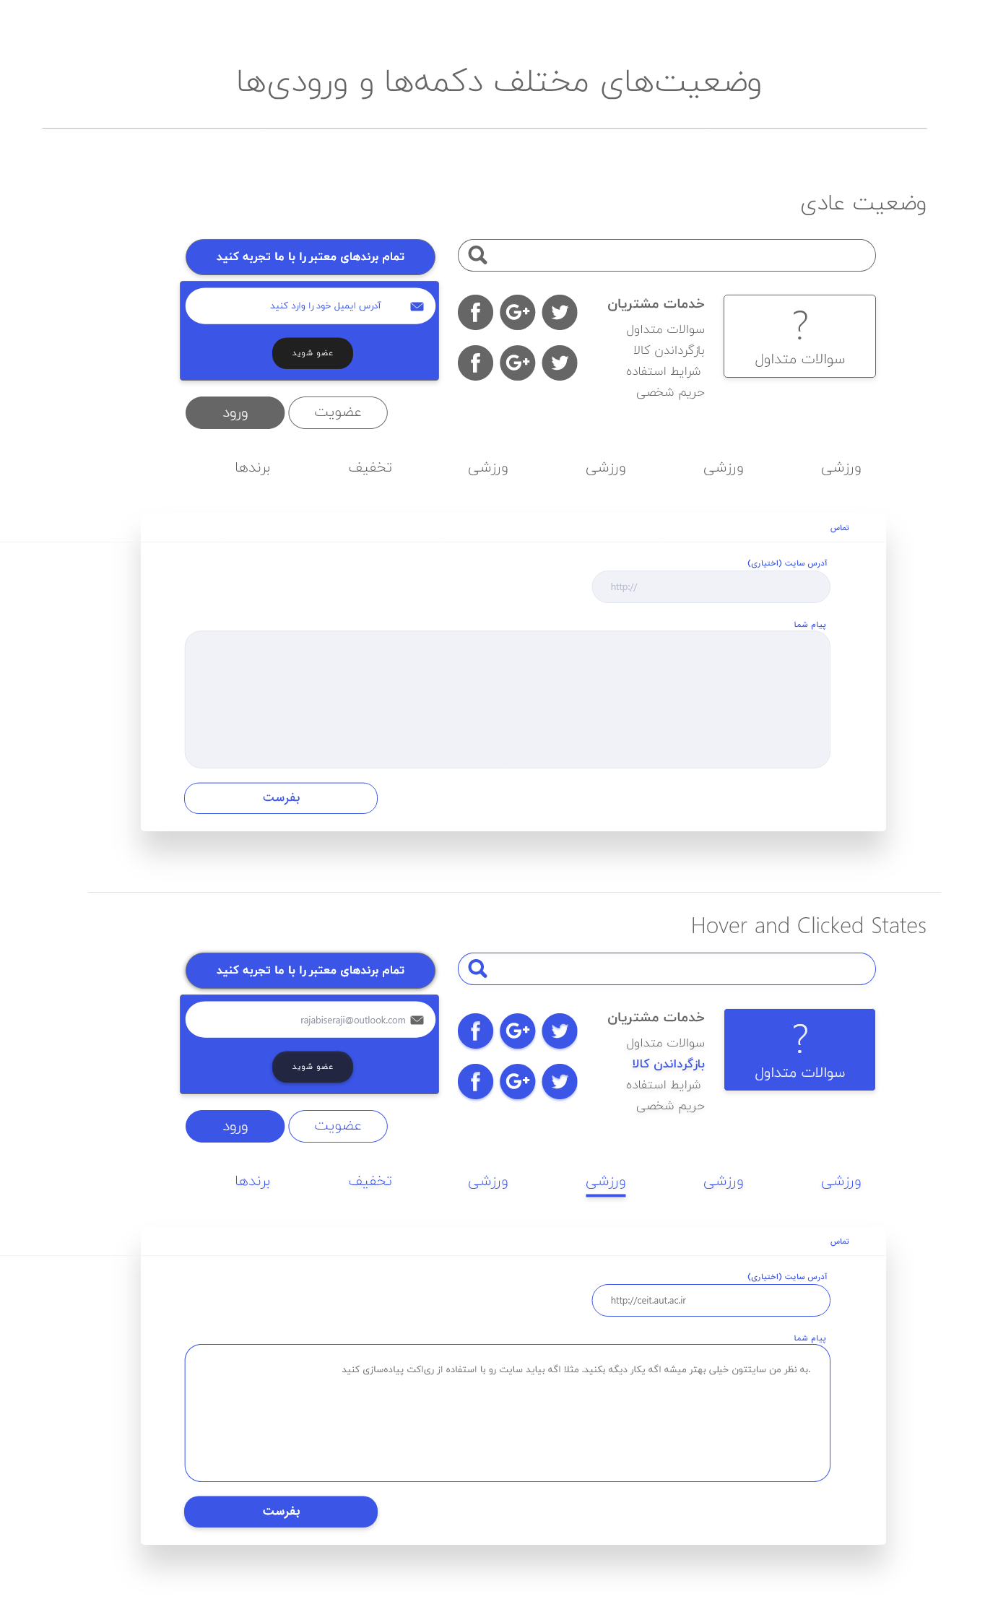

1. UI Toolkit
2. Static
3. JavaScript
4. Isolated Components
5. Navbar
6. Footer
7. WorkFlow
8. Layout Implementation
9. Performance